Консультация для родителей : «Закаливание ребенка в летний период».
Подготовила Олейник А.Н

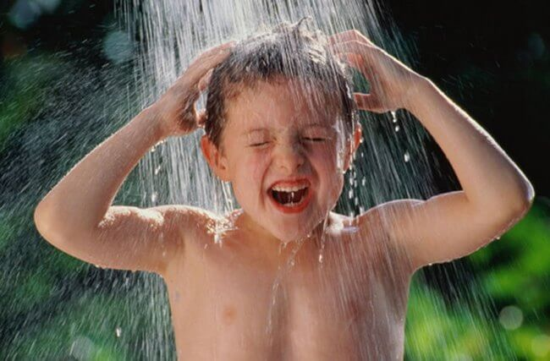
Закаливание – необходимое условие воспитания здорового ребенка. Под воздействием закаливания вырабатывается способность организма без вреда для здоровья приспосабливаться к изменяющимся условиям внешней среды. Однако закаливание окажется полезным для ребенка при условии строгого соблюдения основных его принципов: постепенности, систематичности, учета индивидуальных особенностей ребенка.

Лето наиболее благоприятный период для закаливающих процедур вашего ребенка. Уделяйте внимание закаливанию детей в процессе повседневной жизни. Приучайте детей к свежему прохладному воздуху. При любой погоде (кроме особенно холодных дней), если есть возможность, организуйте питание, игры и сон детей на свежем воздухе Прекрасным средством закаливания летом является хождение босиком, при условии, если нет опасности поранить ноги. Старайтесь легко одевать ваших детей, регулируя одежду, учитывать степень закаленности и состояния здоровья. Из специальных мер закаливания летом используются воздушные ванны, солнечные ванны, водные процедуры (обтирания и обливание ног).

Разумное применение всех средств воздействия на организм детей, правильное их сочетание с учетом состояния здоровья каждого ребенка, его индивидуальных особенностей дают хорошие результаты: у детей снижаются показатели заболеваемости и они становятся более развитыми физически.

Физическое воспитание
дошкольников в летний период

Летнее время самое благоприятное время для укрепления здоровья и физического развития детей. В эти дни дети особенно подвижны и жизнерадостны. Весь день они проводят на воздухе. Красота природы, тепло, чистый, свежий воздух, наполненный ароматом растений, обогащенная витаминами разнообразная пища – все это оказывает благотворное влияние на детский организм. Движения на просторе, не стесняемые одеждой, повышают двигательную активность, что очень важно для физического развития детей.

Солнце, воздух и вода особенно помогают нам летом. Однако естественные природные факторы могут оказать на детский организм и неблагополучное воздействие. Если пользоваться ими неразумно. Нельзя забывать, что лето таит и опасности: перегрев, солнечный ожог, снижение аппетита в жаркие дни, опасность желудочно-кишечных заболеваний, травм, ушибов, перевозбуждения при нерегулируемых взрослыми движениях.

Гимнастика, подвижные игры, спортивные развлечения на свежем воздухе – это важнейшие средства физического воспитания летом. Физические упражнения на свежем воздухе оказывают большое влияние на развитие организма, способствуют росту костей, укреплению мышц. Они улучшают работу жизненно важных органов дыхания, кровообращения, регулируют газообмен, вызывают у детей чувство бодрости. Летом создаются наиболее благоприятные условия для улучшения качества основных движений: ходьбы, бега, прыжков, лазания, ползания, метания. Для развития движений детей хорошо использовать прогулки. Дети приобретают умение применять уже знакомые им движения в несколько измененных условиях, у них развивается ловкость, ориентировка в пространстве, выносливость в ходьбе.

